Affaldsdatasystem
Vejledning til system til system integration
Marts 2023

Versioner

Version | Dato | Initialer | Ændringer
1.0.0 | 02/02-2010 | TMLN | Første version
1.1.0 | 16/07-2010 | LNJa | Tilføjet URL’er WSDL filer for service
1.2.0 | 31/08-2010 | LNJa | Tilføjet eksempler for indsamler og eksport indberetninger
1.3.0 | 20/10-2010 | LNJa | Tilføjet afsnit om adgang
1.4.0 | 21/10-2010 | LNJa | Tilføjet afsnit om fejlbeskeder
1.5.0 | 04/01-2011 | LNJa | Udvidet afsnit om behandling af indberetninger og tilføjet afsnit om valideringsregler
2.0.0 | 04/02-2011 | LNJa | Vejledningen er revideret, og mindre ændringer er fortaget.  Affaldssekretariatets adresse er opdateret  Der er tilføjet kontaktinformation til Affaldssekretariatet.  Tilføjet generelt information om ADS og system-system indberetning.  Skemadiagrammer er opdateret med beskrivelser.
2.1.0 | 01/10-2012 | Arguz | Affaldssekretariatets adresse er opdateret.  Der er tilføjet et nyt afsnit om rettelse/sletning af data og et nyt afsnit om adgang til virk.dk med digital signatur.
2.2.0 | 23/10-2012 | LNJa | Opdateret vejledning med information om brug af OCESII certifikater. Rettet gamle links
2.3.0 | 14/02-2013 | LNJa | Opdateret information om adgang til TEST
2.4.0 | 05/12-2013 | Arguz | Der er indsat et nyt afsnit om Rapporter. De efterfølgende afsnit har dermed fået nye numre
2.5.0 | 12/09-2015 | JEJE | Skærmbilleder og ny indberetningsrolle ”Eksport producent” er tilføjet  Afsnittet om rette/slette og om rapporter er slettet  Der er foretaget en generel gennemskrivning af rapporten
2.7.0 | 02/12-2019 | JEJE | Mindre rettelser til links
3.0.0 | 29/11-2021 | MVN, JKJ | Tilføjet afsnit for indberetningsrolle ”Bygherre”, nye felter til reel slutbehandling, angivelse af transportør og forhandler/mægler ved farligt affald
3.0.1 | 23/03-2023 | RLR | Ændringer i forhold til skift fra OCES2 til OCES3 certifikater, rettelse af webservicens endpoints og opdatering af XML-eksempler, så de ikke bliver afvist.
3.1.0 | 28/04-2023 | MWN | Ændret vejledning til bruger administration af NemID til MitID Erhverv

Indhold
1. Introduktion 7
2. Adgang til Affaldsdatasystemet 8
2.1 Tilknytning af p-nummer i MitID Erhverv 9
2.2 Fuldmagt til indberetning til Affaldsdatasystemet 12
2.3 Generelle informationer 12
2.3.1 Generelt om CVR-numre og P-numre 12
2.3.2 Generelt om mængdeangivelser (vægt) 12
2.3.3 Generelt om EAK-koder 13
2.3.4 Diverse generelle oplysninger 13
3. Beskrivelse af web servicen 14
3.1 Behandling af indberetninger 14
3.2 Metoder 16
3.3 Skema definitioner 16
3.3.1 ImportInput 17
3.3.2 ExportInput 18
3.3.3 CollectorInput 19
3.3.4 CollectorAndReceiverInput 20
3.3.5 ReceiverInput 21
3.3.6 ExportProducerInput 22
3.3.7 BuilderInput 23
3.4 Miljøer 24
3.4.1 Adgang 24
4. Valideringsregler 26
4.1 Præ-validering 26
4.2 Post-validering 26
5. Fejlbeskeder 27
6. Rediger eller slet indsendt indberetning 29
7. Udtræk rapporter 29
8. Eksempler 30
8.1 Eksport 30
8.2 Import 31
8.3 Modtager 32
8.4 Indsamler 33
8.5 Indsamler og modtager 34
8.6 Eksport producent 35
8.7 Bygherre 36
9. Farligt Affald 37
9.1 Definition af farligt affald 37
9.2 Nye aktører 37
9.2.1 Affaldstransportør HazardousWasteTransporter 37
9.2.2 Forhandler/mægler HazardousWasteDealerBroker 38
9.3 Import InternationalAddressPostal 40
10. Reel slutbehandling 41

Introduktion

Denne vejledning har til formål at beskrive, hvordan du foretager en system-til-system indberetning i Affaldsdatasystemet.

I henhold til Bekendtgørelse om Affaldsdatasystemet nr. 2078 af 10. november 2021 skal virksomheder, som indsamler, modtager, importerer eller eksporterer affald mindst en gang årligt og senest den 1. marts foretage en indberetning af håndterede mængder baseret på det foregående kalenderårs data.

Med denne vejledning får du en hjælp til system-til-system indberetning, som er en af måderne, man kan indberette data på. Du kan også vælge at indberette med en CSV fil eller som manuelt til Affaldsdatasystemet. Der er udarbejdet separate vejledninger for disse to indberetningsmetoder. Uanset hvordan du vælger at indberette, skal du indberette præcis de samme oplysninger.

For at kunne arbejde med Affaldsdatasystemet skal din virksomhed have en MitID Erhverv bruger.

På Miljøstyrelsens hjemmeside kan du altid se de nyeste vejledninger, værdikodelister samt gode råd om, hvordan man foretager korrekte indberetninger.
https://mst.dk/affald-jord/affald/affaldsdatasystemet/
Værdikodeliste Bilag A finder du her:
https://mst.dk/affald-jord/affald/affaldsdatasystemet/vejledninger-mv/

Når du har indberettet affaldsdata, kan du gå ind og redigere i data, slette en eller flere indberetninger eller fremstille rapporter. Dette gør du på https://www.ads.mst.dk, som også kræver, at du har MitID. Læs videre i Vejledning om manuel indberetning og Vejledning om rapporter. https://mst.dk/affald-jord/affald/affaldsdatasystemet/indberetning-af-affaldsdata/

Her er nogle generelle vigtige informationer for system-til-system indberetninger:
System-til-system adgangen består af en web service, som virksomheder kan benytte til indsendelse af indberetninger. Web servicen hviler på OWSA model T, som er en dansk referenceprofil til sikker udveksling af data mellem serviceudbyder (affaldsdatasystem) og serviceaftager (virksomhed).

OWSA består af følgende elementer:
- WS-I’s Basic Profile 1.1 og simple SOAP Binding Profile 1.0
- HTTPS/SSL benyttes til transport og sikkerhed. Transportlaget krypterer data og overfører certifikat mellem serviceudbyder og serviceaftager til autentifikation
- Certifikater (OCES3) benyttes som identifikation af serviceaftager
- OIOXML skemaer benyttes som databærende fundament for indberetninger

Før en virksomhed kan benytte system-til-system adgangen skal følgende kriterier være opfyldt:
- Virksomheden skal anskaffe et OCES3 systemcertifikat
- Virksomheden skal registreres som systembruger, hvilket sker ved at ringe til Affaldsdatasystemet på 72 54 81 81
- Virksomheden skal i øvrigt kunne leve op til de tekniske specifikationer for brug af servicen som beskrives i de efterfølgende sektioner

Når ovenstående kriterier er opfyldt, kan virksomheden indsende indberetninger for alle P-numre tilhørende den juridiske enhed (CVR) i certifikatet. Se mere om adgang i afsnit 3.4.1.
Bemærk: ophørte produktionsenheder har ikke noget associeret CVR-nummer.

Adgang til Affaldsdatasystemet

Adgang til Affaldsdatasystemet for indberetning eller for søgning i databasen kræver ikke specielle rettigheder ud over, at brugeren har en MitID Erhverv bruger tilknyttet et gyldigt P-nummer i virksomheden.

En virksomhed har adgang til at indberette, se, rette og slette data fra alle P-numre tilknyttet det CVR-nummer, som MitID Erhverv brugerprofilen dækker.

En kommune har adgang til at se, rette og slette data fra alle virksomheder beliggende i kommunen. Der er dog den begrænsning, at kun ét P-nummer i kommunen som standard har adgang til at se data. Hvis en kommune har miljømedarbejdere tilknyttet flere P-numre, kan Miljøstyrelsen (MST) oprette yderligere P-numre. Ring på 72 54 81 81 eller affaldsdatasystem@mst.dk, så adgangen kan blive etableret.

SKAT kan se data fra alle virksomheder. MST tilpasser også her ønskede P-numre.

Endelig kan MST se, rette og slette data fra alle virksomheder.

Tilknytning af p-nummer i MitID Erhverv
I dette afsnit findes information om hvordan en MitID Erhverv administrator tilknytter p-numre til brugerne i deres organisation. Hvis din bruger allerede er tilknyttet et gyldigt p-nummer, kan dette kapitel springes over.

- Gå til MitID Erhverv (Startside - MitID Erhverv (mitid-erhverv.dk))
  - Tryk på ”Menu”
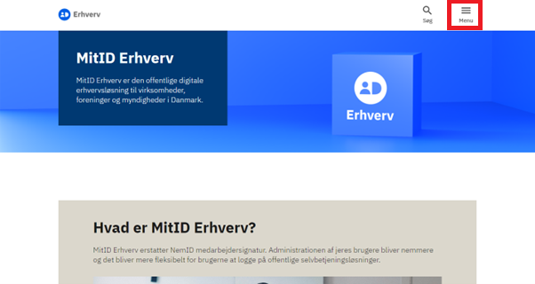

- Tryk på ”Log på MitID Erhverv” og login
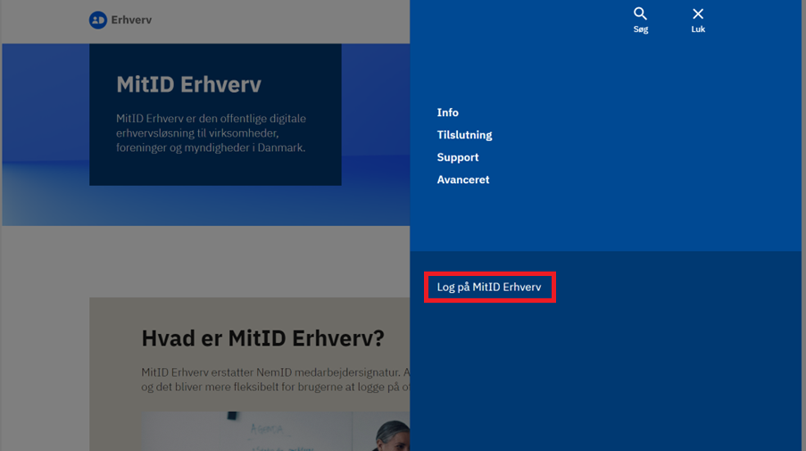

- Find brugeren du vil tildele et p-nummer til i listen ”Brugere”
  - Tryk på de 3 prikker til højre for den valgte bruger
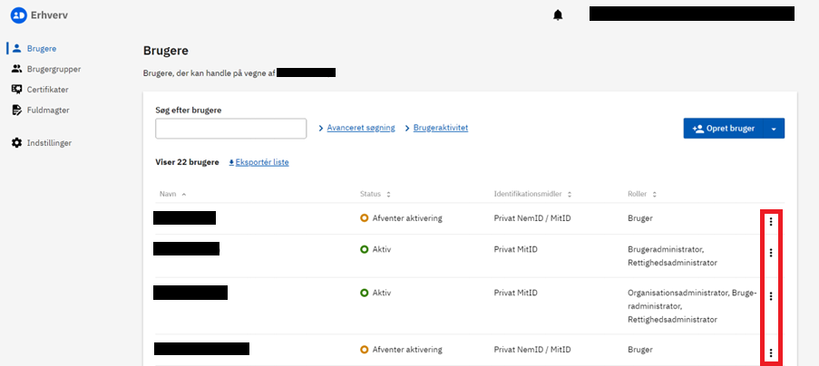

- Tryk på ”Redigér bruger”
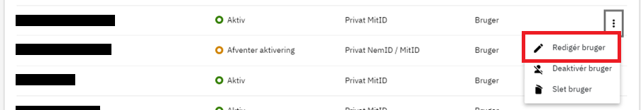

- Vælg det ønskede P-nummer i feltet ”P-nummer” under ”Organisation”
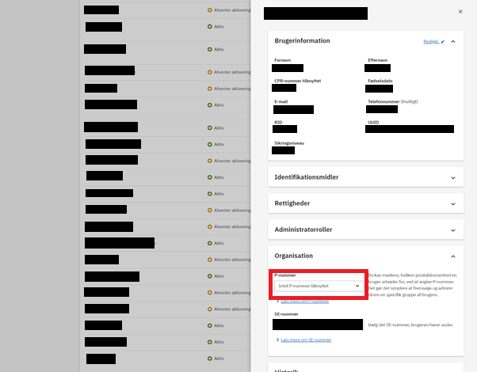

- Du burde nu få status-beskeden ”Organisationsindstillinger er opdateret” i bunden af redigerings-vinduet
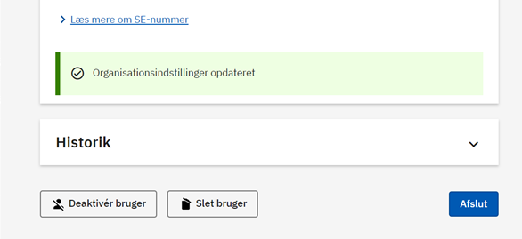

Fuldmagt til indberetning til Affaldsdatasystemet

Det er muligt at oprette en fuldmagt og på den måde give et andet CVR-nummer adgang til at indberette på vegne af jeres virksomhed.

Du kan læse mere om dette på Virk.dk (MitID Erhverv - Hjælp til Virk | Virk)

Generelle informationer
Her er nogle generelle vigtige informationer til manuel indberetning:

I Affaldsdatasystemet skal oplysninger om affald generelt henføres til et P-nummer, som er registreret i CVR-registret og angiver den fysiske beliggenhed for produktionsenheden, altså adressen hvor en virksomhed har sine aktiviteter.
Bemærk at nogle virksomheder har valgt at anvende et internt administrativt SE nummer til underafdelinger med særskilt regnskab – men nummeret skal alene anvendes i forhold til SKAT. I alle andre tilfælde er det virksomhedens CVR-nummer, der skal anvendes, idet det alene er CVR-nummer, der udgør virksomhedens entydige identifikation. Indberetninger kan således ikke foretages for SE-numre.
P-nummeret består af 10-cifre og der kan være tilknyttet flere P-numre til samme CVR-nummer, men husk der skal indberettes for hvert enkelt P-nummer og ikke samlet på et fælles nummer.
Hvis du har brug for yderligere oplysninger om CVR- og P-numre, kan du kontakte Erhvervsstyrelsen på telefon 35 29 10 00. Du kan også finde oplysninger på Det centrale Virksomhedsregisters hjemmeside https://datacvr.virk.dk/data/.
Udenlandske virksomheder har ikke CVR numre og dermed heller ikke noget P-nummer. Hvis du ønsker at indberette for en udenlandsk virksomhed, skal du henvende dig til Affaldsdatasystemet på telefon 72 54 81 81 eller affaldsdatasystem@mst.dk.

Generelt om CVR-numre og P-numre
Hvor P-numre anvendes til identifikation af aktør gælder generelt:
- CVR-nummer er ikke obligatorisk
- P-nummer er obligatorisk
- Hvis produktionsenheden er nedlagt, ignoreres CVR-nummeret. Og der vil ikke optræde et CVR-nummer i ADS.
- Hvis produktionsenheden ikke er nedlagt og der er angivet et CVR-nummer vil CVR-nummeret automatisk sættes til P-nummerets associerede CVR-nummer. CVR-nummeret gemmes i ADS.
- Ønsker du at indberette for 2015, kan du anvende et P-nummer, som har optrådt i CVR registret mindst en dag i 2015 som juridisk f.eks. er nedlukket 2. januar 2015 eller senere i 2015. Dvs. du kan foretage indberetningen også efter, at virksomheden er lukket ned det pågældende år men kun for dette indberetningsår. For 2016 indberetninger og fremad vil det ikke være muligt at anvende dette P-nummer.
- Offentligt eller privat virksomhed uden P-nummer angives ofte som en virksomhed med CVR-nummer, men som faktisk har P-nummer, så husk at tjekke dette. Det er kun ubemandede virksomheder som f.eks. vaskepladser, tankstationer og lignende, hvor der ikke er krav om P-numre.

Generelt om mængdeangivelser (vægt)
- Mængden skal angives i tons og IKKE i kilo.
- Mængdeangivelse skal være større end 0. Dvs. ”0” og f.eks. ”-3,67” kan ikke indberettes.
- Som decimalskilletegn anvendes komma og IKKE punktum, f.eks. IKKE ”1.1”
- Der må IKKE anvendes tusindetalsseparator punktum, f.eks. IKKE ”10.000”
- Der skal være mindst 1 ciffer foran kommaet, dvs. mængder under 1 ton angives med et foranstillet ”0”, f.eks. ”0,34”.
- Konstateres forkerte mængder efter en indberetning er foretaget, skal disse rettes eller helt slettes og derpå indberettes på ny med korrekte mængder. Dvs. man kan ikke indberette negative mængder i forbindelse med kreditering i eget veje- eller faktureringssystem.

Generelt om EAK-koder
I Affaldsdatasystemet anvendes fælles europæiske affaldskoder (EAK), som består af 6- cifre og er opdelt i tre niveauer med hver 2 cifre.
De to første niveauer angiver affaldets oprindelse (virksomheds- eller procestyper), og det sidste niveau angiver affaldsfraktionen – se mere i bilag 2 i Bekendtgørelsen nummer 1309 om affald 18. december 2012.
Der er udviklet et hjælpeværktøj, der kan hjælpe dig med at finde de fleste EAK-koder på baggrund af danske branchekoder. Se Værdikodeliste Bilag A:
https://mst.dk/affald-jord/affald/affaldsdatasystemet/vejledninger-mv/

Miljøstyrelsen har udviklet en fire trins-vejledning til det overordnede valg af EAK-koder samt en oversigt over affaldsfraktions- og EAK-koder https://mst.dk/affald-jord/affald/affaldsdatasystemet/vejledninger-mv/

Som supplement er der lavet en vejledning for de kommunale ordninger sammenholdt med EAK-koder: https://mst.dk/affald-jord/affald/affaldsdatasystemet/vejledninger-mv/

Er du i tvivl om hvilken EAK-kode, du skal anvende, kan du kontakte din kommune for hjælp, idet det er denne, der klassificerer affaldet i henhold til Affaldsbekendtgørelsen.

Diverse generelle oplysninger
Der konstateres ofte fejl ved indberetninger ved
- At der anvendes forkerte koder eller koder der tidligere har været korrekte, men nu er udgået
- At der er stavet forkert, når der skal angives adresser. Hver kommune afgør suverænt, hvordan et vejnavn skal staves i den pågældende kommune. Så hvad der er en rigtig stavemåde i en kommune, er ikke nødvendigvis det rigtige i en anden kommune. Se f.eks. H.C. Andersensvej, H C Andersensvej, HC Andersensvej og masser af andre eksempler kan findes. Korrekte adresser findes på https://danmarksadresser.dk

Beskrivelse af web servicen
Dette afsnit beskriver webservice kontrakten samt datakontrakten, men først beskrives hvordan affaldsdatasystemet behandler indberetninger, der indsendes via system-til-system adgangen, da det er væsentligt for virksomheden (serviceaftager), at have kendskab til dette for at etablere en korrekt integration med affaldsdatasystemet.

Behandling af indberetninger
Når en serviceaftager forsøger at indsende indberetninger via system-til-system adgangen, så gennemløber forespørgslen en række aktiviteter i affaldsdatasystemet. Dette er illustreret i nedenstående figur. 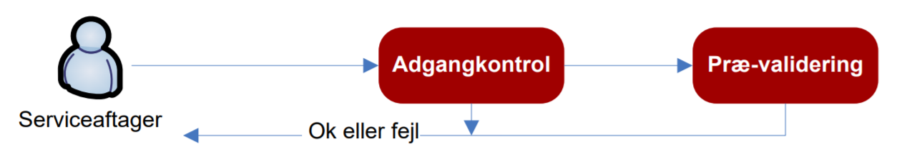
Figur 1: Flow diagram for indberetning
Først udføres der en adgangskontrol af serviceaftager. Ifald certifikatet er gyldigt og serviceaftager er registreret system bruger i affaldsdatasystemet, så gennemføres en ”præ-validering” af indberetningerne. Dette er en ”simpel” validering og består blandt andet af en XML-skemavalidering. Hvis både adgangskontrol og præ-validering er succesfuld, vil webservicen svare med succes. Såfremt der sker en fejl – f.eks. en valideringsfejl, så afvises alle indberetninger og web servicen returnerer med en fejlbesked (en fault besked, se afsnit 5 for en komplet liste).

Når en indberetning er succesfuldt afsendt via webservicen, gennemgår den et flow af tilstande, en såkaldt efterbehandling, inden den endeligt kan betragtes som indsendt. Dette foregår afkoblet fra selve servicekaldet. Nedenstående figur illustrerer dette flow: 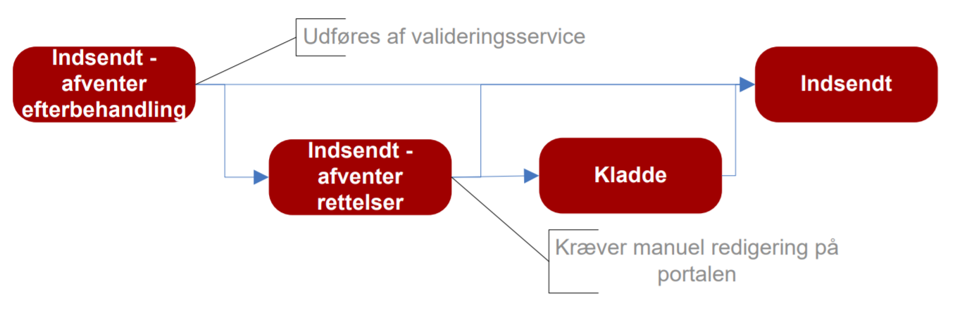
Figur 2: Flow diagram for status af indberetning
Tilstandene en indberetning kan være i, har følgende betydninger:
- Indsendt – Afventer efterbehandling
En system-til-system indberetning starter i denne status, hvor den afventer at blive ”post-valideret”. Dette er en komplet validering af indberetningen, f.eks. valideres om korrekt formet EAK-koder, også er eksisterende EAK-koder. For den komplette liste af valideringsregler se afsnit 4. Er denne validering succesfuld, sættes indberetningen i tilstanden ”Indsendt”. Findes der derimod fejl, sættes indberetningen i status ”Indsendt – Afventer rettelser”.
- Indsendt – Afventer rettelser
En indberetning bliver sat i denne tilstand, hvis den automatiske post-validering fejler. I denne tilstand kræver indberetningen en manuel redigering på ADS portalen. Det forventes altså at indberetter logger på https://www.ads.mst.dk/, fremsøger en fejlet indberetning, og retter ikke valide data. Ved denne redigering, er det kun muligt at gemme indberetningen når den er valid.
Her foretages altså en komplet validering øjeblikkeligt, og indberetningen skifter status til ”Indsendt”. Læs videre i Vejledning til manuel indberetning: https://mst.dk/affald-jord/affald/affaldsdatasystemet/indberetning-af-affaldsdata/
- Kladde
Når en indberetter, redigerer en indberetning på ADS portalen, kan den gemmes midlertidigt som en kladde. Læs videre i Vejledning til manuel indberetning: https://mst.dk/affald-jord/affald/affaldsdatasystemet/indberetning-af-affaldsdata/
- Indsendt
Indberetningen kan betragtes som fuldført.

Servicen der efterbehandler en indsendt indberetning er indstillet til at tjekke for nye indberetninger hvert 5. minut. Dog vil en given indberetning altid blive placeret bagerst på en kø af indberetninger, der afventer efterbehandling. Det betyder altså at tidsrummet fra indberetning er indsendt, til den er efterbehandlet, afhænger af hvor belastet systemet er. Under normal drift kan man forvente at en indsendt indberetning, er efterbehandlet inden for 10 minutter. Under særlige spidsbelastninger f.eks. ved årsafslutning 31. januar kan man forvente længere behandlingstid.

Fejler en indberetning i efterbehandling, og sættes i status ”Indsendt – afventer rettelser”, orienteres kontaktpersonen herom via e-mail. Der anvendes den e-mailadresse, som er registreret i forbindelse med oprettelse af system-til-system adgang. Der sendes én e-mail om dagen, kl. 6.00. E-mailen indeholder en liste over alle de fejl, der er fundet i alle indsendte indberetninger siden sidste afsendelse. Den indeholder ikke en reference til de indberetninger, der er fejlet. Disse kan fremsøges på ADS portalen, ved at søge på status ”Indsendt – afventer rettelser”.

Det er værd at bemærke om dette flow, at der efter succesfuldt service kald, kan være nødvendigt at gennemføre manuel redigering af en fejlbehæftet indberetning. Et succesfuldt web-servicekald betyder, at indberetningen er oprettet, men ikke nødvendigvis at den er korrekt. Det er ikke muligt at foretage den nødvendige redigering via web-servicen.

Metoder
Web-servicen udstiller 7 metoder – en for hver af indberetningsrollerne.
Disse metoder er:

Metode | Input parameter | Beskrivelse
SubmitImportReports | ImportInput  (defineret ved ImportInputType skematypen, i ADS_ImportInput.xsd) | Metode til indberetninger af typen: ”Import-indberetning”
SubmitExportReports | ExportInput  (defineret ved ExportInputType skematypen, i ADS_ExportInput.xsd) | Metode til indberetninger af typen: ”Eksport-indberetning”
SubmitReceiverReports | ReceiverInput  (defineret ved ReceiverInputType skematypen, i ADS_ReceiverInput.xsd) | Metode til indberetninger af typen: ”Modtager-indberetning”
SubmitCollectorReports | CollectorReportInput  (defineret ved Collectorinput skematypen, i ADS_CollectorInput.xsd) | Metode til indberetninger af typen: ”Indsamler-indberetning”
SubmitCollectorAnd-ReceiverReports | CollectorAndReceiverInput  (defineret ved CollectorAndReceiverInputType skematypen, i ADS_CollectorAndReceiver-Input.xsd) | Metode til indberetninger af typen: ”Indsamler- og modtager- indberetning”
SubmitExportProducer-Reports | ExportProducerReportInput  (defineret ved ExportProducer-InputType skematypen, i ADS_-ExportProducerInput.xsd) | Metode til indberetninger af typen: ”Eksport Producent-indberetning”
SubmitBuilderReports | BuilderReportInput  (defineret ved BuilderInput skematypen, i ADS_BuilderInput.xsd) | Metode til indberetninger af typen: ”Bygherre-indberetning”

For alle disse metoder gælder, at de anvendes til at oprette en ny indberetning. Der udstilles ikke metoder til at redigere eller slette en eksisterende indberetning. Disse funktioner skal udføres ”manuelt” ved at fremsøge en indberetning på ADS portalen.

Skema definitioner
I de efterfølgende afsnit er OIOXML skemaerne for de 7 indberetningsroller beskrevet. I ”Bilag A – Værdilister” er alle lovlige værdier angivet for de af datakontraktens felter, der er begrænset til et sæt prædefineret koder – f.eks. lande- og kommunekoder.
For alle 7 indberetningsroller gælder der, at der i skemaet er defineret en grænse på 200 indberetninger. Overskrides denne grænse, sendes et svar tilbage indeholdende et fault element med FaultCode = 502, og beskrivelsen: ”XML’en er ikke gyldig – XML skema validering fejlede. Der er for mange reporter i et kald. Det maksimale antal reporter er 200 og du prøvede at sende XXXX”.

ImportInput
Skemaet for indberetningsrollen ”Import” består af følgende elementer:
- Indberetningsår
- P-nummer for indberetter – dette P-nummer skal tilhøre CVR nummeret i certifikatet. For ophørte produktionsenheder er der ingen CVR-nummer association.
- Import indberetning (op til 200 stk. per kald)
  - ReportOwnReference – option, unikt id for indberetter p-nummeret
  - ProducerResponsibilityId – option, producentansvarsid (DPA – system)
  - InternationalLocation – adressen på den virksomhed affaldet importeres fra
  - WasteAmount – affaldsmængde og målemetode
  - EAKcode – Op til 10 EAK-koder
  - InternationalWasteInformation – Affaldsoplysninger for affaldet der importeres. Bemærk: netop en af Basel eller OECD-koder skal angives.
  - TreatmentOfWaste – affaldsbehandling
  - HandlingDate – håndteringsdato
  - HazardousWasteTransporter – Virksomhedsoplysninger for transportør af farligt affald. Se Farligt Affald
  - HazardousWasteDealerBroker – Virksomhedsoplysninger for forhandler af farligt affald. Se Farligt Affald
  - FinalWasteTreatment – Reel slutbehandling af affald. Se Reel slutbehandling
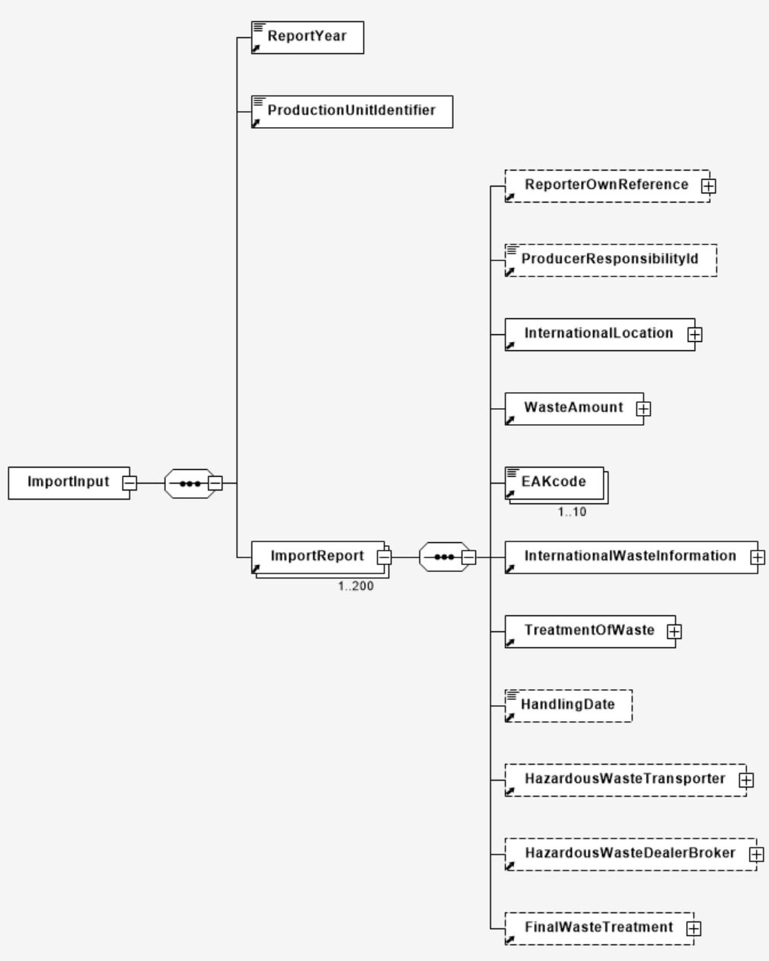
Figur 3: ImportInput diagram

ExportInput
Skemaet for indberetningsrollen ”Eksport” består af følgende elementer:
- Indberetningsår
- P-nummer for indberetter – dette P-nummer skal tilhøre CVR nummeret i certifikatet. For ophørte produktionsenheder er der ingen CVR-nummer association.
- Eksport indberetning (op til 200 stk. per kald)
  - ReportOwnReference – Option, unikt id for indberetter p-nummeret
  - ProducerResponsibilityId – Option, producentansvarsid (DPA – system)
  - InternationalLocation – Adressen på den virksomhed affaldet eksporteres til
  - WasteAmount – Affaldsmængde og målemetode
  - EAKcode – Op til 10 EAK-koder
  - InternationalWasteInformation – Affaldsoplysninger for affaldet der eksporteres. Bemærk: netop en af Basel eller OECD-koder skal angives.
  - TreatmentOfWaste – Affaldsbehandling
  - HandlingDate – Håndteringsdato
  - HazardousWasteTransporter – Virksomhedsoplysninger for transportør af farligt affald. Se Farligt Affald
  - HazardousWasteDealerBroker – Virksomhedsoplysninger for forhandler af farligt affald. Se Farligt Affald
  - FinalWasteTreatment – Reel slutbehandling af affald. Se Reel slutbehandling
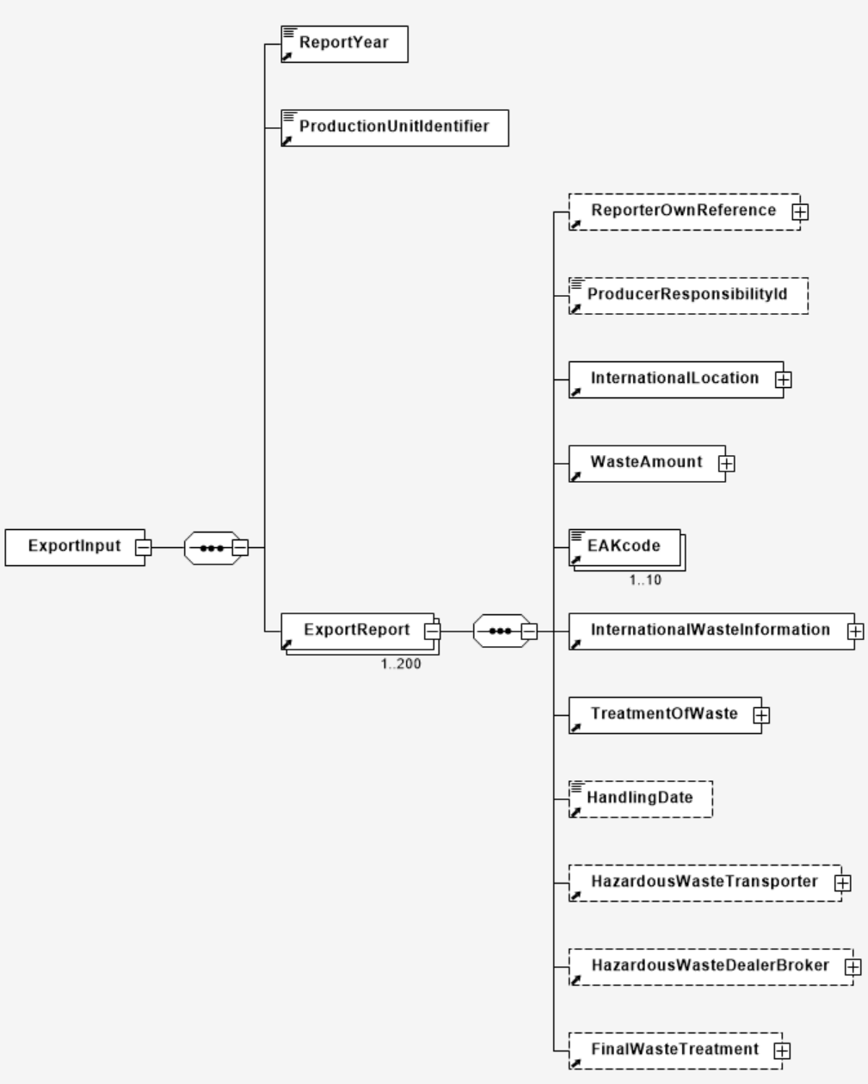
Figur 4: ExportInput diagram

CollectorInput
Skemaet for indberetningsrollen ”Indsamler” består af følgende elementer:
- Indberetningsår
- P-nummer for indberetter – dette P-nummer skal tilhøre CVR nummeret i certifikatet. For ophørte produktionsenheder er der ingen CVR-nummer association.
- Indsamler indberetning (op til 200 stk. per kald)
  - ReportOwnReference – Option, unikt id for indberetter p-nummeret
  - ProducerResponsibilityId – Option, producentansvarsid (DPA – system)
  - WasteProducer – Affaldsproducent
  - WasteAmount – Affaldsmængde og målemetode
  - EAKcode – EAK-kode (præcis én)
  - WasteInformation – Affaldsoplysninger
  - TreatmentOfWaste – Affaldsbehandling
  - WasteRecipient - Affaldsmodtager
  - HandlingDate – Håndteringsdato
  - HazardousWasteTransporter – Virksomhedsoplysninger for transportør af farligt affald. Se Farligt Affald
  - HazardousWasteDealerBroker – Virksomhedsoplysninger for forhandler af farligt affald. Se Farligt Affald
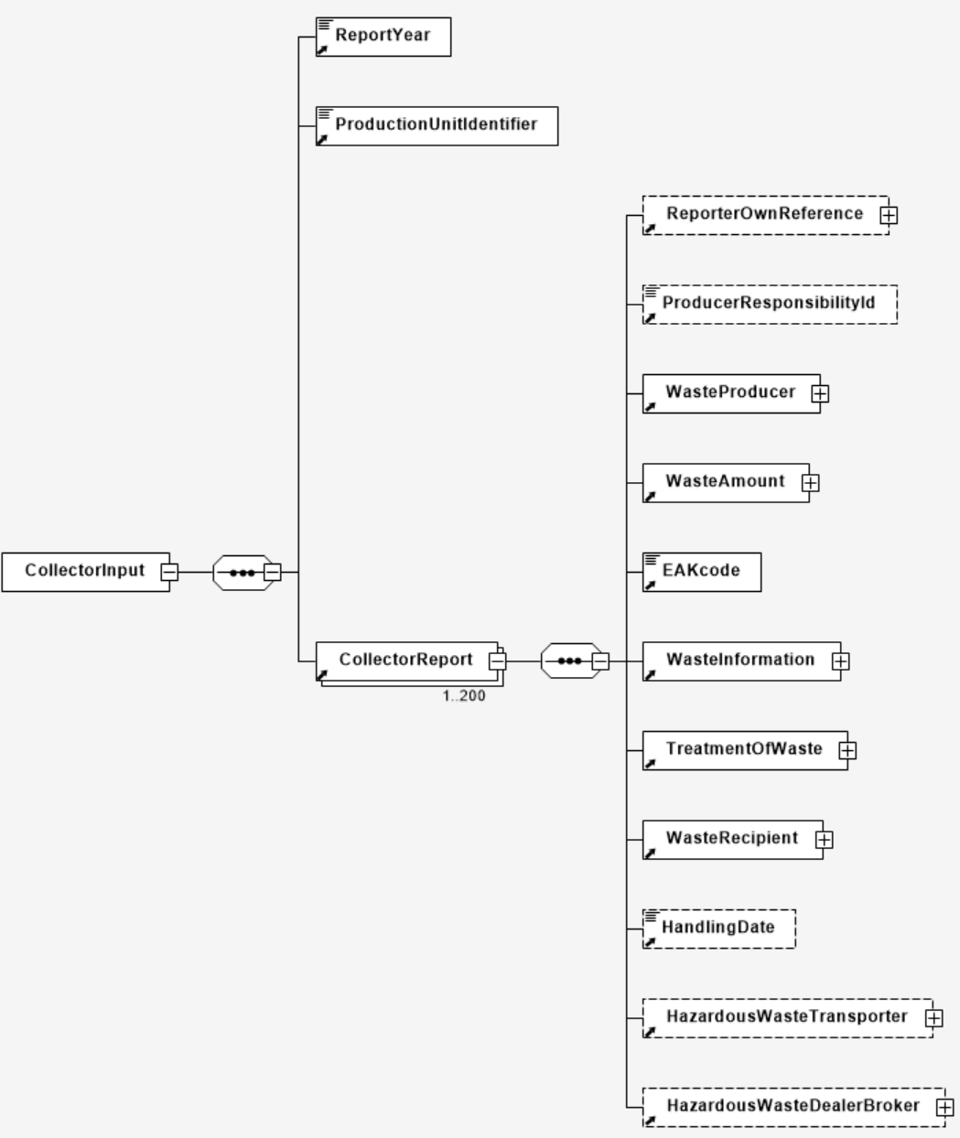
Figur 5: CollectorInput diagram

CollectorAndReceiverInput
Skemaet for indberetningsrollen ”Indsamler og modtager” består af følgende elementer:
- Indberetningsår
- P-nummer for indberetter – dette P-nummer skal tilhøre CVR nummeret i certifikatet. For ophørte produktionsenheder er der ingen CVR-nummer association.
- Indsamler og modtager indberetning (op til 200 stk. per kald)
  - ReportOwnReference – Option, unikt id for indberetter p-nummeret
  - ProducerResponsibilityId – Option, producentansvarsid (DPA – system)
  - WasteProducer – Affaldsproducent
  - WasteAmount – Affaldsmængde og målemetode
  - EAKcode – EAK-kode (præcis én)
  - WasteInformation – Affaldsoplysninger
  - TreatmentOfWaste – Affaldsbehandling
  - HandlingDate – Håndteringsdato
  - HazardousWasteTransporter – Virksomhedsoplysninger for transportør af farligt affald. Se Farligt Affald
  - HazardousWasteDealerBroker – Virksomhedsoplysninger for forhandler af farligt affald. Se Farligt Affald
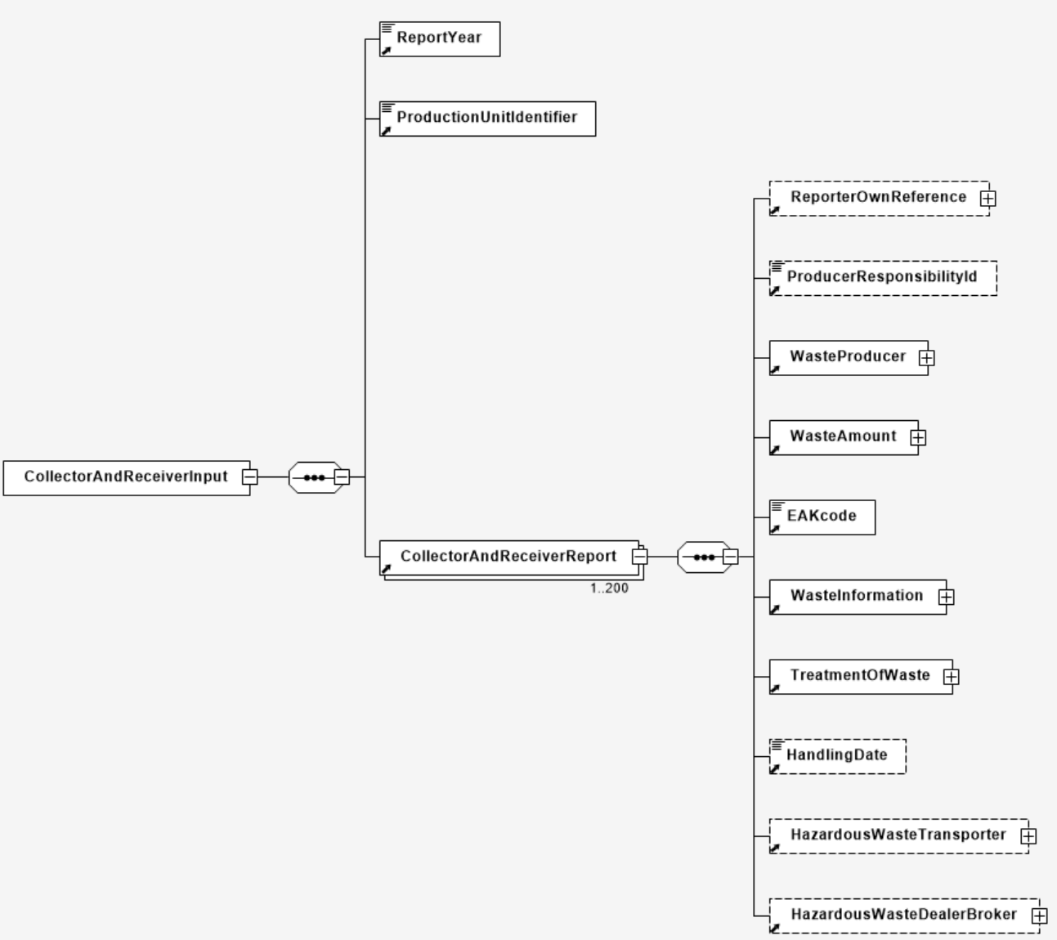
Figur 6: CollectorAndReceiverInput diagram

ReceiverInput
Skemaet for indberetningsrollen ”Modtager” består af følgende elementer:
- Indberetningsår
- P-nummer for indberetter – dette P-nummer skal tilhøre CVR nummeret i certifikatet. For ophørte produktionsenheder er der ingen CVR-nummer association.
- Modtager indberetning (op til 200 stk. per kald)
  - ReportOwnReference – Option, unikt id for indberetter p-nummeret
  - ProducerResponsibilityId – Option, producentansvarsid (DPA – system)
  - WasteProducer – Affaldsproducent
  - WasteAmount – Affaldsmængde og målemetode
  - EAKcode – EAK-kode (præcis én)
  - WasteInformation – Affaldsoplysninger
  - TreatmentOfWaste – Affaldsbehandling
  - HandlingDate – Håndteringsdato
  - HazardousWasteTransporter – Virksomhedsoplysninger for transportør af farligt affald. Se Farligt Affald
  - HazardousWasteDealerBroker – Virksomhedsoplysninger for forhandler af farligt affald. Se Farligt Affald
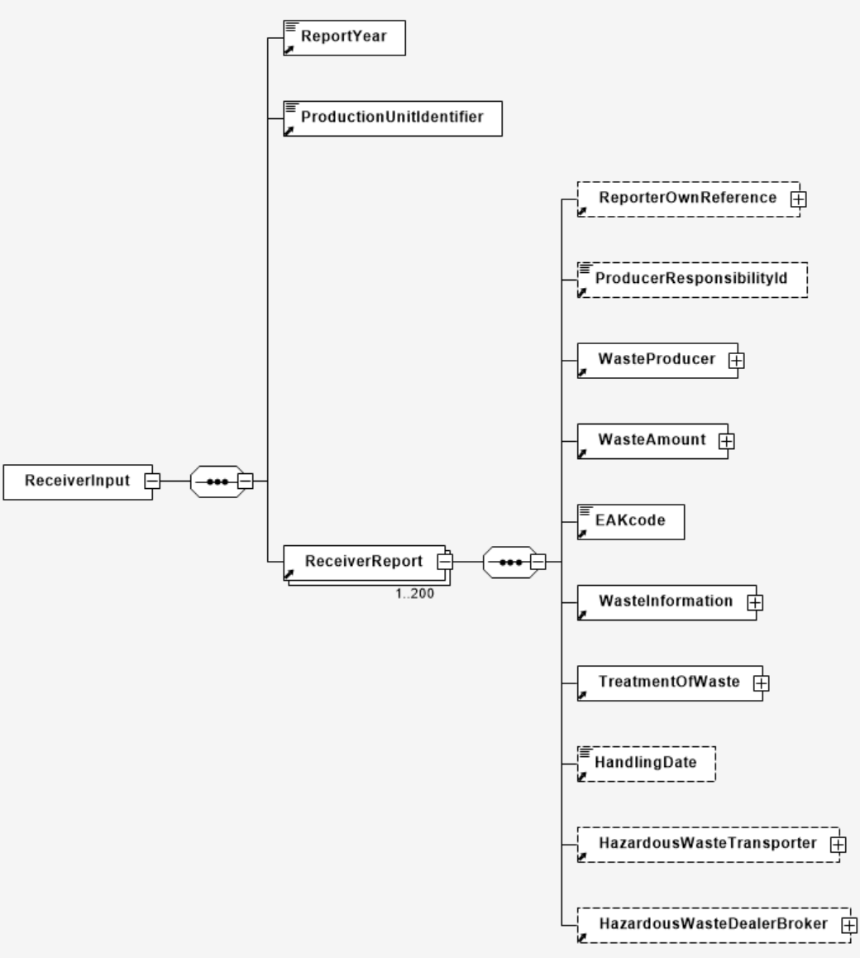
Figur 7: ReceiverInput diagram

ExportProducerInput
Skemaet for indberetningsrollen ”Eksport Producent” består af følgende elementer:
- Indberetningsår
- P-nummer for indberetter – dette P-nummer skal tilhøre CVR nummeret i certifikatet. For ophørte produktionsenheder er der ingen CVR-nummer association.
- Eksport Producent indberetning (op til 200 stk. per kald)
  - ReportOwnReference – Option, unikt id for indberetter p-nummeret
  - ProducerResponsibilityId – Option, producentansvarsid (DPA – system)
  - InternationalLocation – Adressen på den virksomhed affaldet eksporteres til
  - WasteAmount – Affaldsmængde og målemetode
  - EAKcode – Op til 10 EAK-koder
  - InternationalWasteInformation – Affaldsoplysninger for affaldet der eksporteres. Bemærk: netop en af Basel eller OECD-koder skal angives.
  - TreatmentOfWaste – Affaldsbehandling
  - HandlingDate – Håndteringsdato
  - HazardousWasteTransporter – Virksomhedsoplysninger for transportør af farligt affald. Se Farligt Affald
  - HazardousWasteDealerBroker – Virksomhedsoplysninger for forhandler af farligt affald. Se Farligt Affald
  - FinalWasteTreatment – Reel slutbehandling af affald. Se Reel slutbehandling
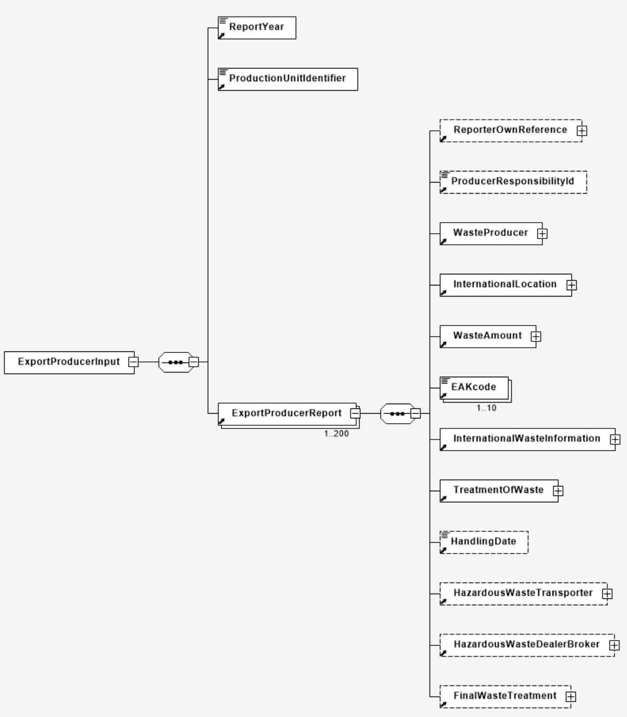
Figur 8: ExportProducerInput diagram

BuilderInput
Skemaet for indberetningsrollen ”Bygherre” består af følgende elementer:
- Indberetningsår
- P-nummer for indberetter – dette P-nummer skal tilhøre CVR nummeret i certifikatet. For ophørte produktionsenheder er der ingen CVR-nummer association.
- Bygherre indberetning (op til 200 stk. per kald)
  - ReportOwnReference – Option, unikt id for indberetter p-nummeret
  - ProducerResponsibilityId – Option, producentansvarsid (DPA – system)
  - WasteProducer – Affaldsproducent
  - WasteAmount – Affaldsmængde og målemetode
  - EAKcode – EAK-kode (præcis én)
  - WasteInformation – Affaldsoplysninger
  - TreatmentOfWaste – Affaldsbehandling
  - Location – Kommunekode for anlægsarbejdspladsen hvor affaldet benyttes
  - HandlingDate – Håndteringsdato
  - HazardousWasteTransporter – Virksomhedsoplysninger for transportør af farligt affald. Se Farligt Affald
  - HazardousWasteDealerBroker – Virksomhedsoplysninger for forhandler af farligt affald. Se Farlig Affald
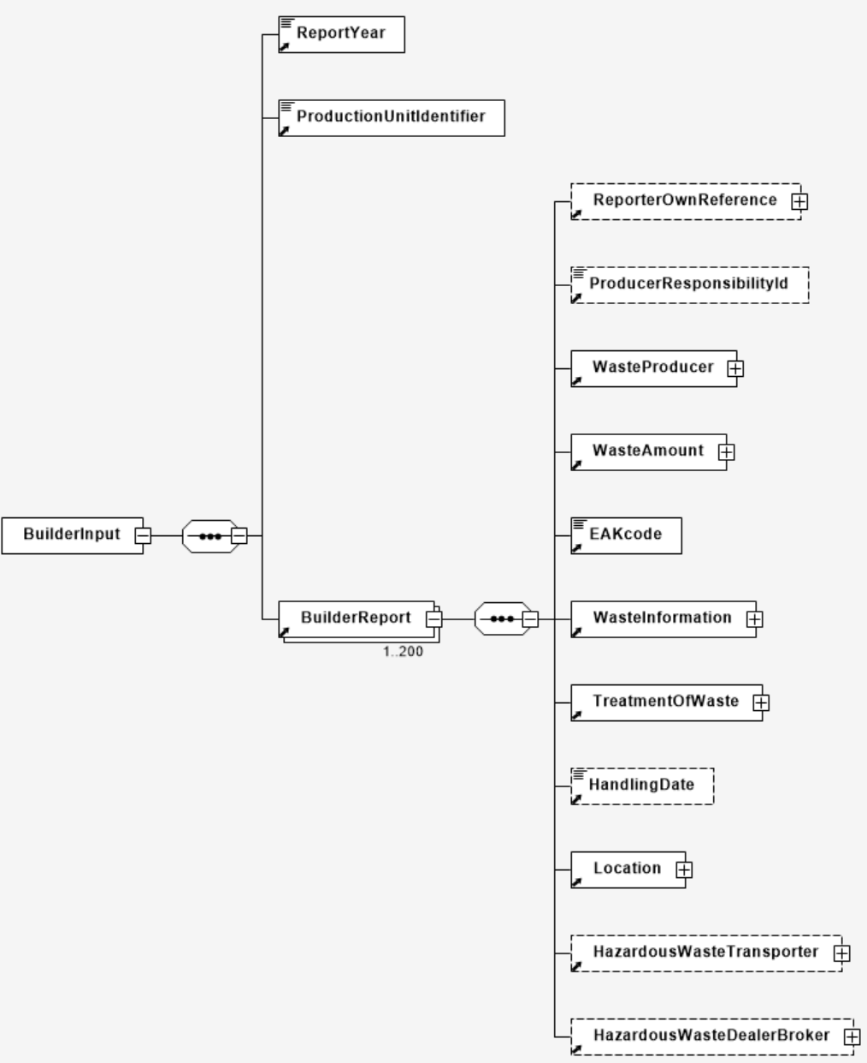
Figur 9: BuilderInput diagram

Miljøer
Affaldsdatasystemet har et Uddannelsesmiljø (UDD) og et Produktionsmiljø (PROD).
PROD er affaldsdatasystemet produktionsmiljøet. Uddannelsesmiljøet skal benyttes til test og kvalitetssikring af serviceaftagers integration med affaldsdatasystemet.
Sti til web service mv. i de 2 miljøer er angivet i følgende tabeller:

Uddannelsesmiljø | URL
Web service | https://udd.ws.ads.mst.dk/ReportSubmitService.svc
Web service description | https://udd.ws.ads.mst.dk/AdsReporting.wsdl
Affaldsdatasystemets hjemmeside | https://udd.ads.mst.dk/
Placering af skemaer | https://udd.ws.ads.mst.dk/schemas/
Certifikat | OCES3 systemcertifikat.  Udsteder skal være:  - Den Danske Stat OCES udstedende-CA 1

Produktionsmiljø | URL
Web service | https://www.ws.ads.mst.dk/ReportSubmitService.svc
Web service description | https://www.ws.ads.mst.dk/AdsReporting.wsdl
Affaldsdatasystemets hjemmeside | https://www.ads.mst.dk/
Placering af skemaer | https://www.ws.ads.mst.dk/schemas/
Certifikat | OCES3 systemcertifikat.  Udsteder skal være:  - Den Danske Stat OCES udstedende-CA 1

Adgang
For at opnå adgang, skal følgende være opfyldt:
- Virksomheden skal anskaffe et OCES3 systemcertifikast. OCES3 Systemcertifikatet kan bestilles af virksomhedens brugeradministrator i MitID Erhverv, se evt. MitID Ehvervs guide. Bemærk at et systemcertifikat er en specialisering af organisationscertifikatet, se certifikattyper.
- Derefter skal virksomheden registreres som systembruger i Affaldsdatasystemet af Affaldssekretariatet (72 54 81 81). Dette gælder for både Uddannelses- og Produktionsmiljø. Først når indberetning fungerer i Uddannelsesmiljøet åbnes for adgang til Produktionsmiljøet. Registreringen sker per CVR-nummer, som skal matche det CVR-nummer, der er angivet i aftagerens certifikats Subject felt, se Figur 20.
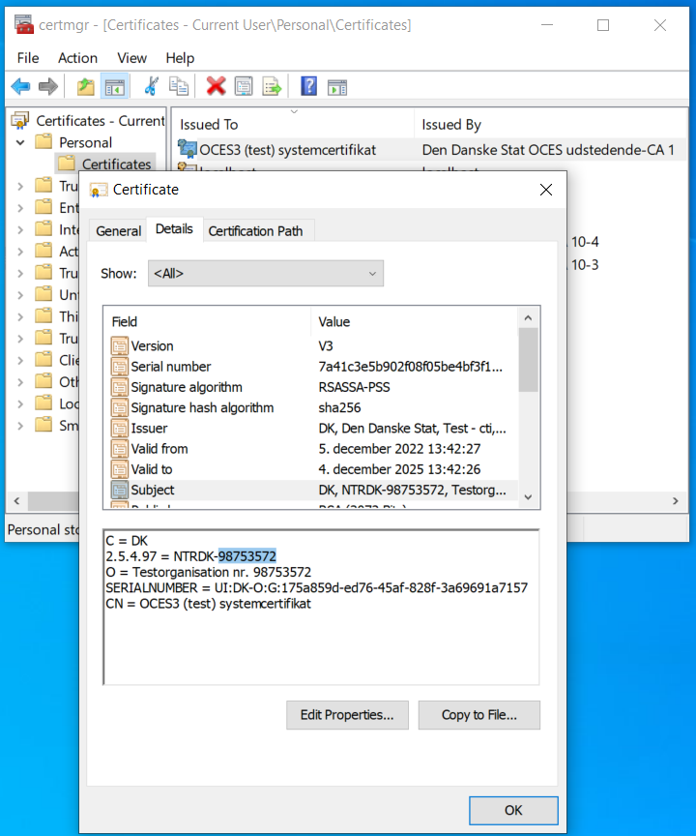
Figur 10: Certifikat Subject-felt
Billede af et gyldigt certifikat i Microsoft management console (certmgr).
CVR-nummeret aflæses i linjen ”2.5.4.97 = NTRDK-XXXXXXXX”,
hvor XXXXXXXX er CVR-nummeret.

Bemærk at hele webservice sitet kræver autentificering med et validt certifikat. Det gælder også tilgang til webservice beskrivelse og skemaer. Vil man derfor teste om et rekvireret certifikat er gyldigt for webservicen, kan man forsøge at tilgå WSDL filen, f.eks. i en browser og autentificere sig med sit certifikat. Er certifikatet ikke validt, eller ikke den rigtige type, vil ADS svare med http status kode ”403 Forbidden”.

Valideringsregler
Som beskrevet i afsnit 3.1 er validering af en indberetning delt op i to typer, der foretages på forskellige tidspunkter i en indberetnings levetid.

Præ-validering
System-til-system indberetninger gennemgår følgende prævalidering inden de tilføjes til køen til efterbehandling. Disse check foretages altså inden webservicen svarer på et kald. Fejler en validering vil webservicen altså svare tilbage med en fejlbesked.

Regelnavn | Valideringsregel
XMLSKEMA | Skemavalidering – validering op mod OIOXML skemaerne.
CVR/P-NR_Match | Verificerer at det P-nummer, der indberettes for, har korrekt form, og tilhører det CVR-nummer, som system-til-system brugeren er registreret under.  BEMÆRK: ophørte produktionsenheder har ikke noget CVR-nummer associeret.
INDBERETNINGSÅR | Verificerer at en indberetter må indsende indberetninger for det angivne år.
CVR/P-NR_FORM | Verificerer at alle angivne CVR/P-numre har den korrekte form (validerer ikke hvorvidt de reelt eksisterer).

Post-validering
Følgende valideringer foretages i efterbehandlingen, efter webservicekaldet er succesfuldt afsluttet, og indberetningen oprettet.

Regelnavn | Valideringsregel
METODE_TEKST | Er der angivet en analyse eller beregningsmetode hvis målemetoderne ”beregning” eller ”estimering” er valgt?
EAK_ANTAL | Indberetningstyperne ”import”, ”eksport” og ”eksport producent” må gerne indeholde flere EAK-koder, men de andre typer må kun have 1 EAK-kode. Denne regel verificerer dette.
EAK_KODE | Verificerer at EAK-koderne er valide.
FRAKTION_ANTAL | Verificerer at der er mindst en fraktion i en indberetning.
CVR/P-NR | Verificerer at et indsendt P-nummer er validt, når det er anvendt til at angive modtager og afsender. Hvis der også er indtastet et CVR-nummer, så verificeres at dette er den juridiske enhed for P-nummeret. For ophørte produktionsenheder ignoreres CVR-nummeret.
MATRIKEL_ADRESSE | Verificerer at en angivet adresse enten består af et vejnavn og husnummer eller af et matrikelnummer for producenttyperne ”Offentlig eller privat virksomhed uden P-nummer” og ”Privatadresse elle matrikelnummer”.
VÆRDILISTE | Verificerer at alle anvendte værdilistekoder, som listet i appendiks A, er valide værdier. Dette omfatter:  - Producent type  - Kommune kode  - Målemetode  - EAK-kode  - Affaldsfraktion  - Behandling  - Nyttiggørelsesmetode  - Bortskaffelsesmetode  - Landekode  - Basel kode  - OECD kode herunder også BEU kode og BA kode

Fejlbeskeder
Opstår der en fejl i et af de skridt, der gennemløbes, når serviceaftager forsøger at indsende en indberetning, eller findes der fejl i selve indberetningen, vil servicen returnere en SOAP besked, hvor Body elementet indeholder et Fault element. Nedenstående tabel lister de mulige fejlbeskeder, der kan optræde i form af disse Fault elementer. Bemærk: de fire 403 fejlkoder returneres af IIS’en og ikke af webservicen og de er derfor ikke af typen System.ServiceModel.FaultException. Substatuskoderne 7, 13 og 17 når ikke tilbage til klienten, men kan findes i IIS’ens log.

<FaultCode> | <FaultString> | Beskrivelse
403 | The HTTP request was forbidden with client authentication scheme ‘Anonymous’. Med en inner exception: The remote server returned an error: (403) Forbidden | Typisk fås denne fejl i stedet for en af de nedenstående tre.
403.7 | Forbidden: Client certificate required | Kaldet til webservicen er foretaget uden anvendelse af et certifikat.
403.13 | Forbidden: Client certificate revoked | Det anvendte certifikat er blevet tilbagekaldt af udstederen. Samme fejl fås hvis IIS’en ikke kan få fat i CRL’en (Certificate Revocation List) hos udstederen.
403.17 | Forbidden: Client certificate has expired or is not yet valid | Det anvendte certifikat er udløbet eller endnu ikke gyldigt.
405 | Security exception: Caller not authenticated | Kaldet til webservicen er ikke blevet korrekt autentificeret med et gyldigt certifikat. Verificer at kravene for adgang er opfyldt. Se afsnit 3.4.1 om adgang.
405 | Security exception: Unknown user or the user is not authorized for system-to-system reporting | Der er ikke oprettet en korrekt system-til-system bruger i ADS. Verificer at det CVR-nummer der er angivet i subject feltet på certifikatet der anvendes til at tilgå webservicen, er registreret som system-til-system bruger. Verificer at denne er aktiv hos Affaldsdatasystemet 72 54 81 81 for afgang i uddannelses- og/eller produktionsmiljø.
454 | Exception parsing message | ADS var ikke i stand til at parse SOAP beskedens body. Verificer at Body elementet i SOAP beskeden indeholder validt XML.
501 | <Pre validation fejlbesked> | En eller flere af de indsendte rapporter opfylder ikke kravene i præ-valideringen. Fejlbeskeden vil beskrive de enkelte fejl, f.eks. angiver beskeden ”Analyse eller beregningsmetode mangler” at man mangler at beskrive analyse eller beregningsmetode hvis man har angivet værdien 2 eller 3 i elementet MeasurementTypeCode. Verificer at alle værdilisteelementer er korrekte, og at rapporten er valid.
502 | XML’en er ikke gyldig – XML skema validering fejlede. <Skema validering fejlbeskeder> | Den indsendte XML er ikke validt. Hver valideringsfejl vil være beskrevet ved en ny linje f.eks. ”Der er for mange reporter i et kald. Det maksimale antal reporter er 200 og du prøvede at sende XXXX”. Valider den indsendte XML mod det relevante skema.
503 | Security exception: Du har angivet et år som det ikke er tilladt at rapportere for | Det er kun tilladt at indberette for det gældende indberetningsår.
504 | <Security exception fejlbesked> | Angiver en sikkerhedsfejl i de indsendte rapporter. F.eks. angiver beskeden ”CVR enhed passer ikke sammen med produktions enheden” at der er forsøgt at indsende en indberetning hvor P-nummeret, ikke tilhører CVR-nummeret på den autentificerede bruger der kalder webservicen.
505 | Internal server error during validation | Der opstod en uventet fejl under validering af indberetningen. Kontakt Affaldsdatasystemet 72 54 81 81.
507 | Internal security error | Der opstod en uventet sikkerhedsfejl under validering af indberetningen. Kontakt Affaldsdatasystemet 72 54 81 81.
508 | Internal server error | Der opstod en uventet fejl. Kontakt Affaldsdatasystemet 72 54 81 81.

Rediger eller slet indsendt indberetning
I forbindelse med indberetning af data kan det ske, at der fremsendes en fejlmeddelelse som mail, hvoraf det fremgår, at man med digital signatur skal logge ind på https://www.ads.mst.dk for at rette fejlen. Ligeledes kan manhave behov for at rette eller slette i flere indberetninger. Løs hvordan dette gøres i Vejledning om manuel indberetning https://mst.dk/affald-jord/affald/affaldsdatasystemet/indberetning-af-affaldsdata/. Såfremt du ikke har en digital signatur eller mangler rettigheder for at få adgang til systemet, kan du læse videre i samme vejledning.

Udtræk rapporter
Har du behov for at foretage rapportudtræk af data, kan du læse mere om hvordan i Vejledning om udtræk af rapporter.

Eksempler

Eksport
Dette er et eksempel på XML for eksport indberetning, der kan benyttes i kald til ”SubmitExportReports” metoden.

Import
Dette er et eksempel på XML for import indberetning, der kan benyttes i kald til ”SubmitImportReports” metoden.

Modtager
Dette er et eksempel på XML for modtager indberetning, der kan benyttes i kald til ”SubmitReceiverReports” metoden. I dette tilfælde er affaldsproducenten angivet ved CVR- og P-nummer.

Indsamler
Dette er et eksempel på XML for indsamler indberetning, der kan benyttes i kald til ”SubmitCollectorReports” metoden. I dette tilfælde er affaldsproducenten angivet ved kommunekode. Bemærk også at modtageanlægget er angivet ved CVR- og P-nummer.

Indsamler og modtager
Dette er et eksempel på XML for indsamler og modtager indberetning, der kan benyttes i kald til ”SubmitCollectorAndReceiverReports” metoden. I dette tilfælde er affaldsproducenten angivet ved kommunekode.

Eksport producent
Dette er et eksempel på XML for en eksport producent indberetning, der kan benyttes i kald til ”SubmitExportProdcerReports” metoden. I dette tilfælde er affaldsproducenten angivet ved kommunekode. Bemærk også at der er angivet reel slutbehandling af affaldet.

Bygherre
Dette er et eksempel på XML for en bygherre indberetning, der kan benyttes i kald til ”SubmitBuilderReports” metoden.

Farligt Affald

Som følge af et nyt EU-direktiv skal vi fra januar 2021 have flere oplysninger hvis indberetningen
indeholder farligt affald. Oplysningerne bruges efterfølgende til at fremsende indberetningen til
producent, affaldstransportør og mægler/forhandler, som senest 1. april året efter skal kunne gøre
indsigelse, hvis de er uenige i mængder eller andet.

Det betyder at der for indberetningsåret 2021 og fremadrettet som minimum skal angives en
affaldstransportør, hvis indberetning består af farligt affald, forhandler/mægler er valgfri. Derudover
skal der ved import angives en e-mailadresse for producenten (importeret fra).

Definition af farligt affald

Farligt affald er affald, der udviser farlige egenskaber pga. dets indhold af farlige stoffer. Affald kan
f.eks. være sundhedsfarligt eller skadeligt for miljøet. Det kan også være brandfarligt eller eksplosivt.
I listen over affald, som findes i affaldsbekendtgørelsens Bilag 2 https://www.retsinformation.dk/eli/lta/2019/224, er farligt affald markeret med fed
skrift.

Nye aktører

I artikel 35 registerføring af farligt affald bliver der nævnt 4 aktører. Affaldsproducenter,
transportører og evt. forhandlere og mæglere, som fremover skal angives når modtager/behandlingsanlægget indberetter farligt affald til ADS.

Affaldsproducent angives allerede ved indberetninger til ADS og vi samler forhandlere og mæglere i
samme rolle. Derfor er der 2 nye aktør, affaldstransportør og forhandler -mægler.

De 2 nye aktør samt affaldsproducenten skal inden tidsfristen den 1. april året efter kunne gøre
indsigelse og godkende indberetninger af farligt affald hvor de er blevet angivet som en aktør. For at
rette henvendelse til de nye Danske aktører skal vi som minimum bruge virksomheden CVR-nummer
som er postadressen hos e-Boks. De udenlandske vil blive notificeret via e-mail.

Affaldstransportør HazardousWasteTransporter

Affaldstransportøren angives i report input med elementet ”HazardousWasteTransporter”.
Affaldstransportøren skal angives i 2021 hvis indberetningen indeholder farligt affald, der er 3
valgmuligheder:

- HazardousWasteActorWithoutPNumber -Offentlig eller privat virksomhed uden P-nummer
CVR-nummer (obligatorisk)
- HazardousWasteActorWithPNumber -Offentlig eller privat virksomhed med P-nummer
CVR-nummer (ikke obligatorisk)
P-nummer (obligatorisk)
- HazardousWasteActorWithPNumber -Udenlandsk virksomhed
Landekode (obligatorisk)
Virksomhedsnavn (obligatorisk)
E-mailadresse (obligatorisk)

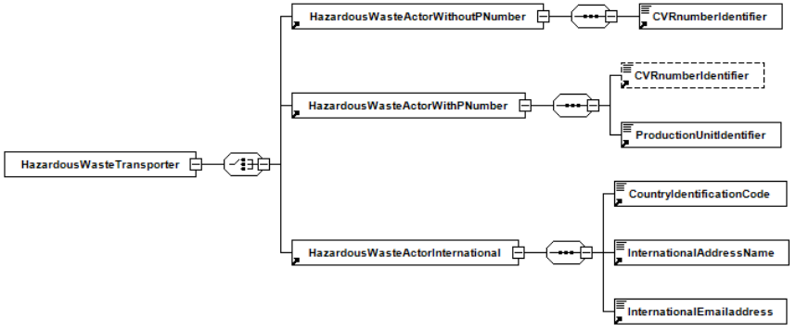
Figur 11 HazardousWasteTransporter

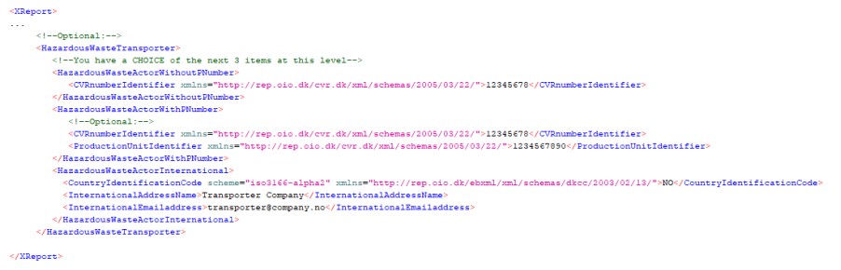
Figur 12 HazardousWasteTransporter Skema

Forhandler/mægler HazardousWasteDealerBroker

Forhandler/mægler angives i report input med elementet ” HazardousWasteDealerBroker”.
Forhandler/mægler er ikke obligatorisk, der er 3 valgmuligheder med samme skema som affaldstransportør.

- HazardousWasteActorWithoutPNumber -Offentlig eller privat virksomhed uden P-nummer
CVR-nummer (obligatorisk)
- HazardousWasteActorWithPNumber -Offentlig eller privat virksomhed med P-nummer
CVR-nummer (ikke obligatorisk)
P-nummer (obligatorisk)
- HazardousWasteActorWithPNumber -Udenlandsk virksomhed
Landekode (obligatorisk)
Virksomhedsnavn (obligatorisk)
E-mailadresse (obligatorisk)

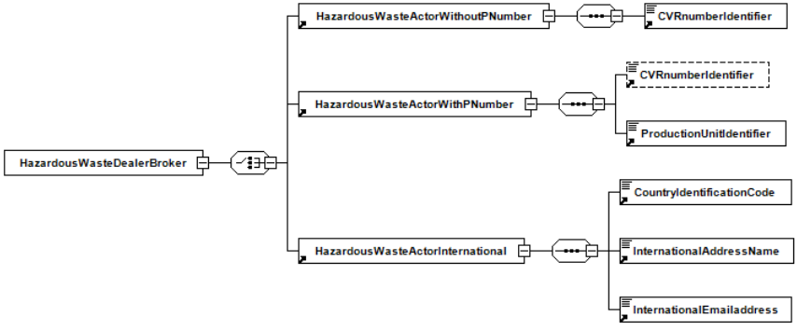
Figur 13 HazardousWasteDealerBroker

Import InternationalAddressPostal
Ved import indberetninger skal der ved farligt affald også angives en e-mailadresse hvor MST kan
kontakte producenten. Derfor er der tilføjet en ”InternationalEmailaddress” attribut til
”InternationalAddressPostal” elementet.

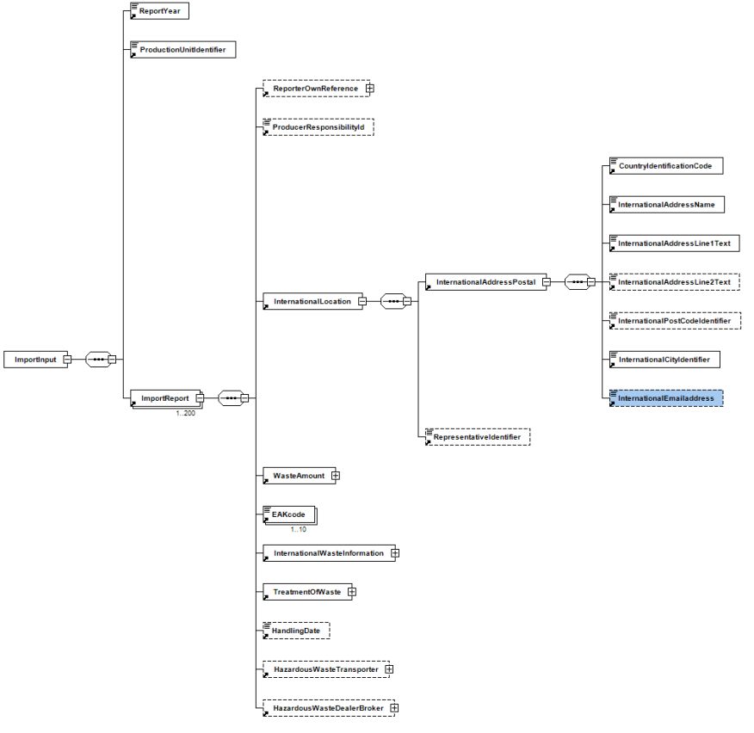
Figur 14 Import InternationalAddressPostal

Reel slutbehandling
Der er tilføjet 5 nye felter til angivelse af reel slutbehandling, for indberetningsrollerne Import, Eksport og Eksport producent. For indberetningsåret 2022 og frem skal der som minimum udfyldes et af de fem nye felter, og den samlet sum skal være 100,00 (%).

Den reel slutbehandling skal, og kan kun angives for indberetningsrollerne:
- Import
- Eksport
- Eksport producent

Ved angivelse af reel slutbehandling af affaldet i procenter, bruges disse fem felter, de kan efterlades tomme hvis procentsatsen er 0%, men den samlet værdi for de fem felter skal være 100%, så der skal som minimum udfyldes et felt.

De nye felter er:

FinalWasteTreatment
Angiver reel slutbehandling af affaldet i procenter
- FinalWasteTreatmentReuse
- (Genbrug) Angiver reel slutbehandling af affaldet i procenter for forberedelse mhp. genbrug.
- FinalWasteTreatmentRecycle
- (Genanvendelse) Angiver reel slutbehandling af affaldet i procenter for genanvendelse.
- FinalWasteTreatmentRecovery
- (Materialenyttiggørelse) Angiver reel slutbehandling af affaldet i procenter for anden endelig materialenyttiggørelse.
- FinalWasteTreatmentIncineration
- (Forbrænding) Angiver forbrænding af affaldet i procenter.
- FinalWasteTreatmentDisposal
(Deponering) Angiver deponering af affaldet i procenter

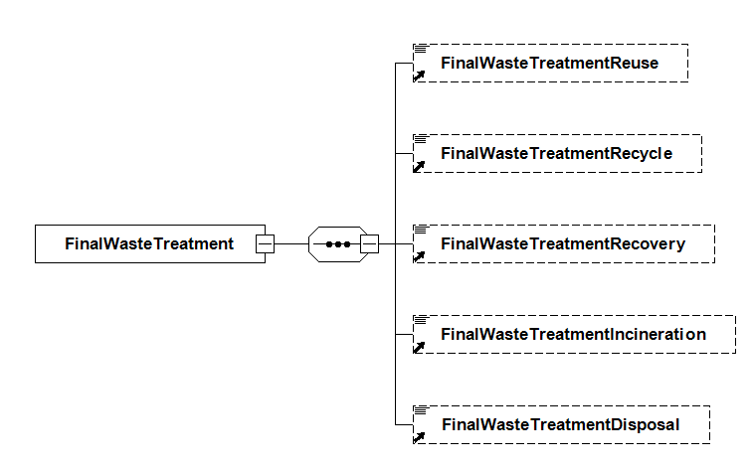
Figur 15 FinalWasteTreatment

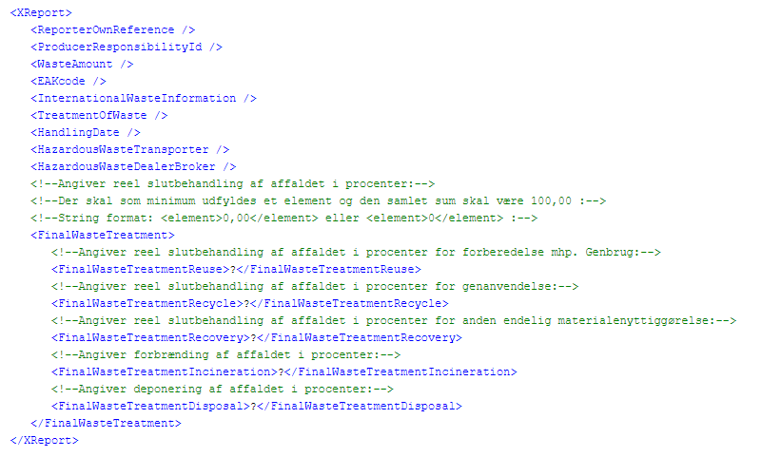
Figur 16 FinalWasteTreatment XML
Affaldsdatasystem
Vejledning til system til system integration

